TRABALHO PARA A DISCIPLINA DE
TÉCNICAS DE PROGRAMAÇÃO DO CURSO DE
SISTEMAS DE INFORMAÇÃO DA UTFPR:
Dia C++

Arthur Ferrari Ulbrich, Heitor Garcia Piovan
ulbrich@alunos.utfpr.edu.br, piovan@alunos.utfpr.edu.br

Disciplina: Técnicas de Programação – CSE20 / S73 – Prof. Dr. Jean M. Simão
Departamento Acadêmico de Informática – DAINF - Campus de Curitiba
Curso Bacharelado em Sistemas de Informação

Universidade Tecnológica Federal do Paraná - UTFPR
Avenida Sete de Setembro, 3165 - Curitiba/PR, Brasil - CEP 80230-901

Resumo – A disciplina de Técnicas de Programação exige o desenvolvimento de um software de plataforma, no formato de um jogo, para fins de aprendizado de técnicas de engenharia de software, particularmente de programação orientada a objetos em C++. Para tal, neste trabalho, escolheu-se o jogo Dia C++, no qual o jogador enfrenta inimigos em um cenário ambientado na Segunda Guerra Mundial. O jogo tem duas fases que se diferenciam por dificuldades para o jogador. Para o desenvolvimento do jogo foram considerados os requisitos textualmente propostos e elaborado modelagem (análise e projeto) via Diagrama de Classes em Linguagem de Modelagem Unificada (Unified Modeling Language - UML) usando como base um diagrama assaz genérico e prévio proposto. Subsequentemente, em linguagem de programação C++, realizou-se o desenvolvimento que contemplou os conceitos usuais de Orientação a Objetos como Classe, Objeto e Relacionamento, bem como alguns conceitos ditos avançados como Classe Abstrata, Polimorfismo, Gabaritos, Persistências de Objetos por Arquivos, Sobrecarga de Operadores e Biblioteca Padrão de Gabaritos (Standard Template Library - STL). Depois da implementação, os testes e uso do jogo feitos pelos próprios desenvolvedores demonstraram sua funcionalidade conforme os requisitos e a modelagem elaborada. Por fim, salienta-se que o desenvolvimento em questão permitiu cumprir o objetivo de aprendizado visado.

Palavras-chave ou Expressões-chave: Artigo-Relatório para o Trabalho em Técnicas de Programação, Trabalho Acadêmico Voltado a Implementação em C++.

INTRODUÇÃO

O presente projeto é desenvolvido no contexto de uma avaliação parcial da disciplina de Técnicas de Programação, ministrada pelo Prof. Dr. Jean M. Simão, com o objetivo de exercitar e aprimorar técnicas de programação orientada a objetos em C++, bem como consolidar conceitos fundamentais de engenharia de software.
O objeto de estudo e implementação deste trabalho consiste em um jogo de plataformas, previamente acordado com o professor, no qual o jogador deve superar inimigos e obstáculos para avançar nas fases, acumular pontuação e atingir os objetivos propostos. A implementação do jogo segue requisitos específicos e um diagrama de classes em UML fornecido como base, garantindo a aplicação dos conceitos teóricos discutidos em sala de aula.
O método utilizado para o desenvolvimento do projeto baseia-se em um ciclo simplificado de Engenharia de Software, que inclui a compreensão dos requisitos previamente fornecidos, a modelagem e interpretação de diagramas de classes em UML, a implementação de conceitos em C++ com foco na orientação a objetos e a realização de testes para validação do software. Essa abordagem permite a aplicação prática dos conceitos estudados, desde a análise até a execução do projeto.
Este trabalho está organizado em seções que detalham cada etapa da elaboração do projeto. Na sequência, serão apresentados a contextualização e os componentes do jogo, os detalhes do processo de desenvolvimento, os requisitos e conceitos aplicados, bem como as conclusões e as contribuições do projeto para o aprimoramento dos conhecimentos teóricos e práticos abordados na disciplina. Por fim, é discutido como se deu a divisão de tarefas entre os membros da dupla.

EXPLICAÇÃO DO JOGO EM SI

O jogo desenvolvido recebe o nome de "Dia C++", uma clara alusão à famosa operação "Dia D", que ocorreu no final da Segunda Guerra Mundial. A substituição da letra "D" por "C++" faz referência à linguagem de programação utilizada no desenvolvimento do jogo. Com essa escolha, o título sugere uma temática militar, que é refletida nos visuais do jogo, como nas aparências dos personagens e da ambientação.

Dessa forma, o jogo se enquadra no gênero de plataforma 2D, onde um ou dois jogadores devem se locomover, neutralizar inimigos (por meio da capacidade de disparar projéteis) e evitar obstáculos, com o objetivo de alcançar a bandeira vermelha sem que seus pontos de vida se esgotem.
O jogo consiste em duas fases distintas, cada uma com sua própria ambientação, inimigos e obstáculos exclusivos. A quantidade e disposição dos obstáculos e inimigos são geradas aleatoriamente dentro de um limite mínimo e máximo, garantindo variação e desafio ao longo do jogo.

Fase 1: Praia
A primeira fase, chamada "Praia", possui uma temática litorânea, representando o desembarque das forças aliadas na costa francesa. Essa fase contém plataformas e inimigos do tipo "Melee", que, como o nome indica, causam dano corpo a corpo. Esses inimigos possuem uma aparência acinzentada, portam uma arma branca em mãos, perseguem o jogador ao localizá-lo e causam dano ao encostar nele.
Além dos inimigos "Melee", essa fase possui um tipo exclusivo de inimigo chamado "Atirador". Esse inimigo é capaz de disparar projéteis contra os jogadores, causando dano. Além disso, ao colidirem com os jogadores, podem empurrá-los e também causar dano, embora não se movimentem ativamente.
Outro elemento exclusivo da fase "Praia" é o obstáculo "Arame Farpado". Esse obstáculo reduz pontos de vida dos jogadores ao entrarem em contato com eles.
Imagem da Fase 1 (Praia) a seguir:

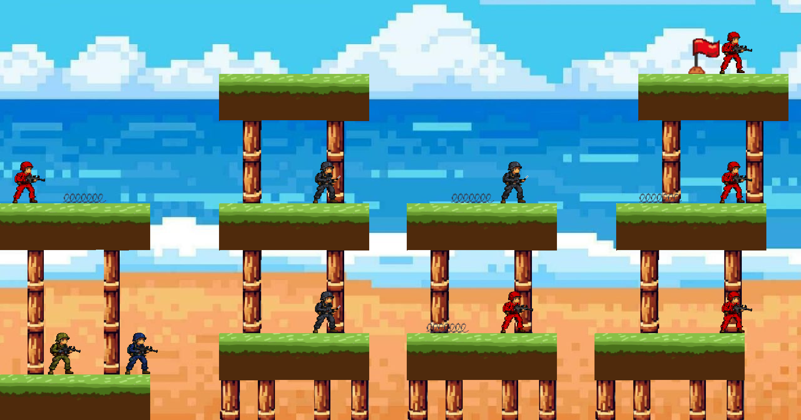

Figura 1. Fase Praia (primeira fase, com instâncias aleatórias).

Fase 2: Trincheira
A segunda fase, chamada "Trincheira", é ambientada em estruturas que remetem ao nome da fase, típicas em campos de batalha da Segunda Guerra. Assim como a primeira fase, contém plataformas e inimigos do tipo "Melee". No entanto, esta fase apresenta um inimigo exclusivo, o "Tanque". Esse inimigo é um tanque de guerra capaz de disparar projéteis que causam dano aos jogadores. Caso colida diretamente com um jogador, ele o neutraliza instantaneamente. Além disso, possui uma grande quantidade de pontos de vida, tornando-o um inimigo difícil.
Outro elemento exclusivo da fase "Trincheira" é o obstáculo "Fosso". Quando um jogador colide com ele, é automaticamente teleportado para o início da fase, além de ter a possibilidade de sofrer dano.
Imagem da Fase 2 (Trincheira) a seguir:
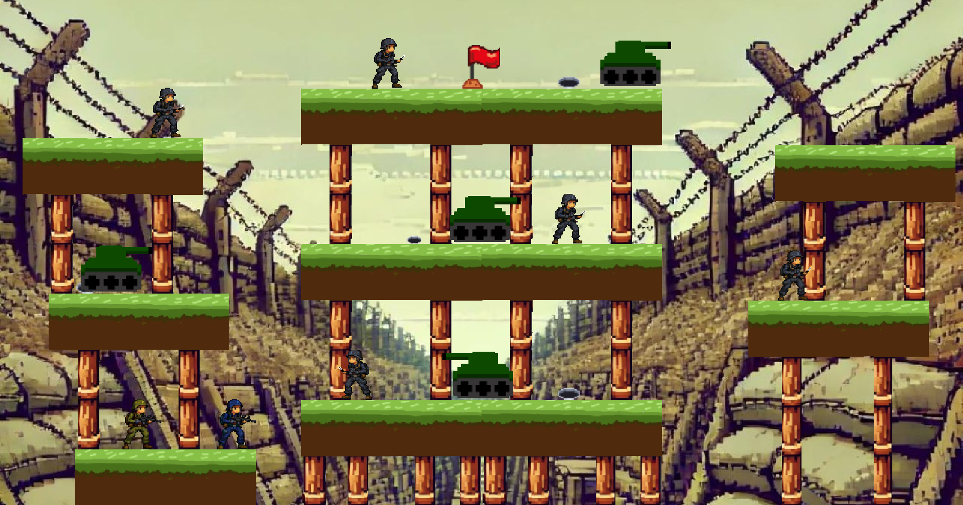

Figura 2. Fase Trincheira (segunda fase, com instâncias aleatórias).

Menus
Além disso, o jogo possui 4 menus, cada qual com suas opções e funcionalidades.

Menu Principal
O primeiro deles é o Menu Principal, onde o jogador pode escolher entre 6 opções. Quatro destas representam a escolha de fase 1 ou 2, cada uma com a opção de singleplayer (1 jogador) ou multiplayer (2 jogadores). As duas últimas opções são "Carregar", que carrega o último jogo salvo (caso este exista), e "Ranking", que leva o usuário para o menu com o mesmo nome. Imagem desse menu a seguir:

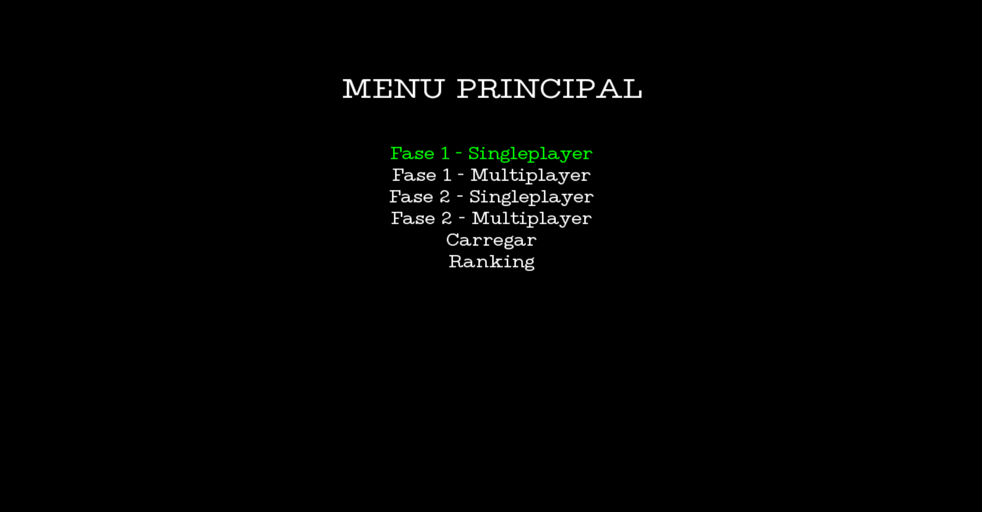

Figura 3. Menu Principal.

Menu de Ranking
No menu de Ranking, é possível checar a classificação de jogadores no formato "Nome - Pontos". Os pontos são obtidos por meio da eliminação de inimigos, sendo distribuídos da seguinte forma: Melee = 5, Atirador = 10, Tanque = 20. Ranking representado na imagem abaixo:
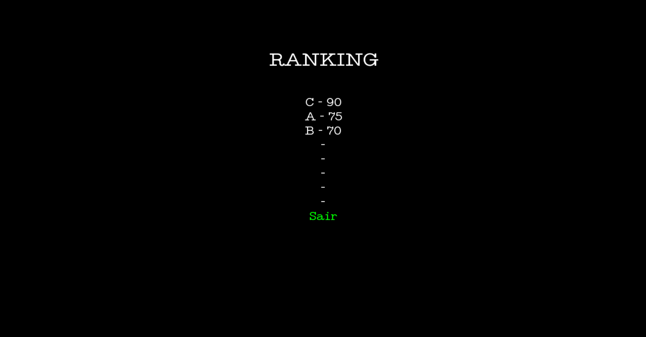

Figura 4. Menu de Ranking.

Menu de Pause
Durante as fases, é possível pausar o jogo, levando ao menu de Pause. Esse menu possui 4 opções: "Continuar" (permite continuar a fase de onde parou), "Salvar" (salva a jogada atual, podendo ser carregada depois), "Cadastrar Nome" (leva ao menu de cadastrar nome, onde o usuário pode escolher seu nome dentro do jogo para salvar pontos nesse cadastro), e "Sair" (que permite ao usuário retornar ao menu principal). Menu de pausa na imagem a seguir:
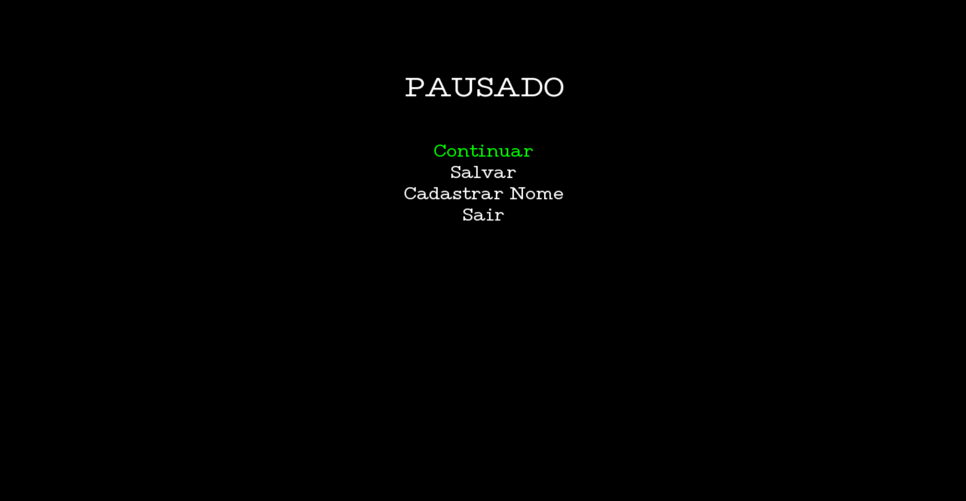

Figura 5. Menu de Pause.

Menu de Cadastro de Nome
O menu de Cadastro de Nome permite que o jogador escolha um nome dentro do jogo, garantindo que seus pontos sejam salvos corretamente no ranking. Menu de cadastro de nome abaixo:
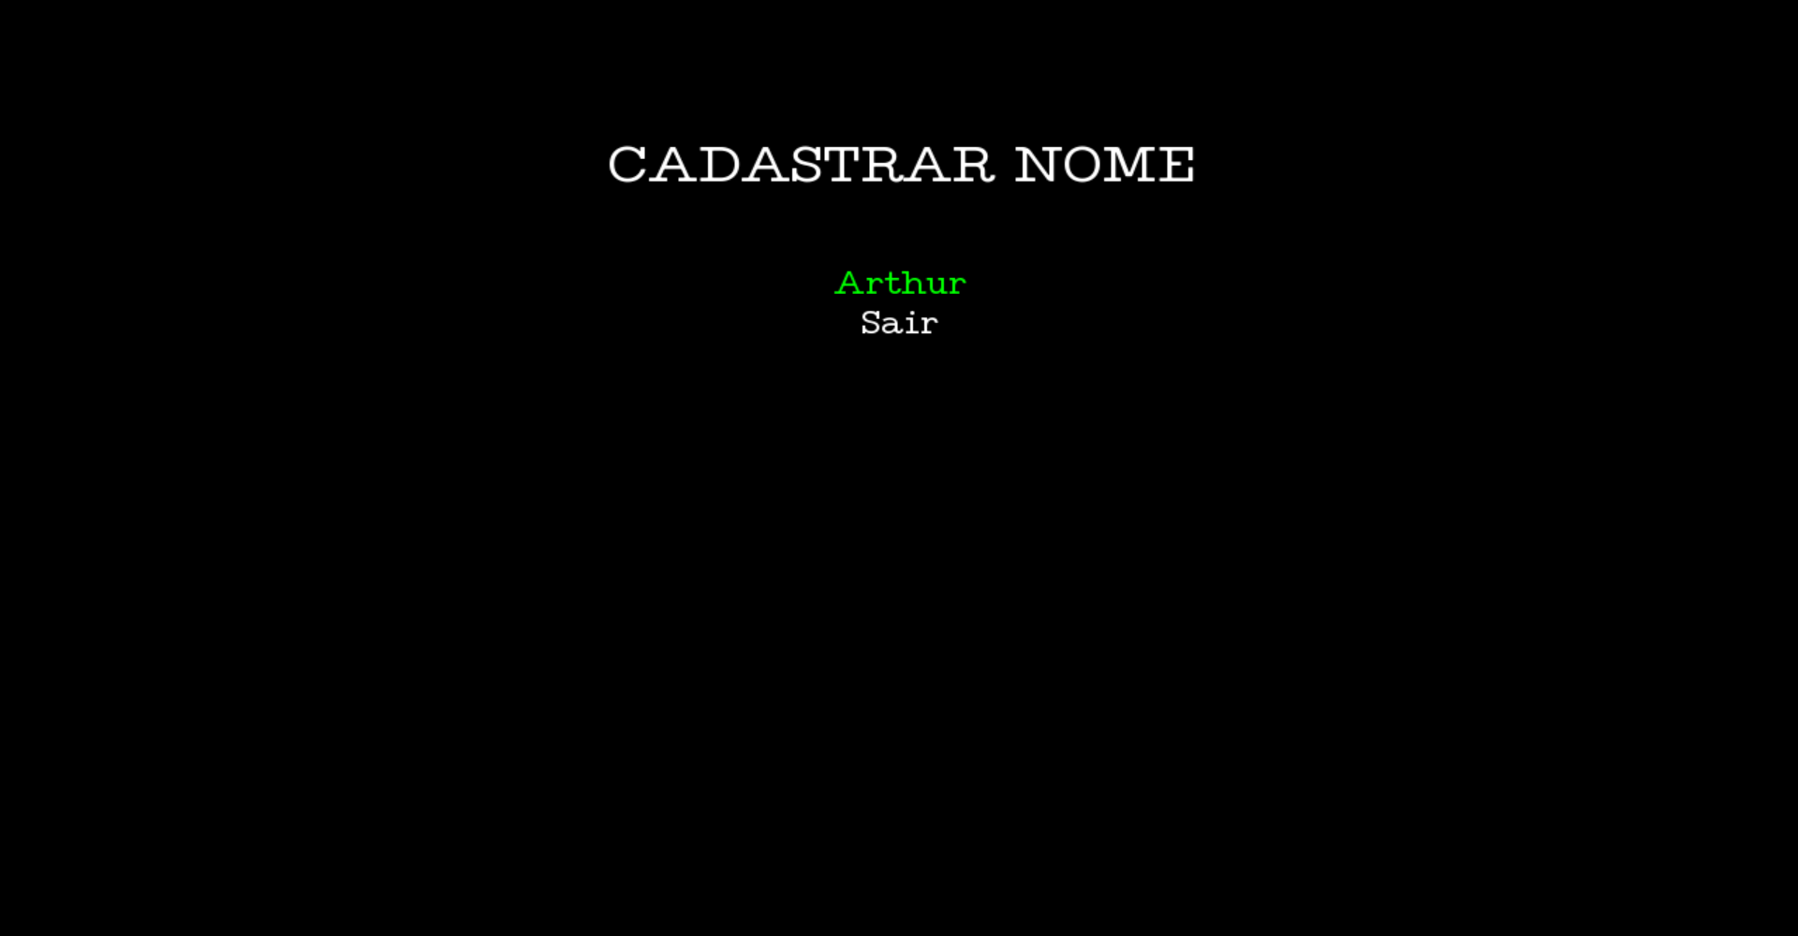

Figura 6. Menu de Cadastro de Nome.

Mapeamento de teclas

Por fim, é relevante destacar o mapeamento de teclas necessárias ao jogar:

- Enter: Confirmar seleção nos menus;
- Up e Down: Alternar entre opções nos menus;
- Esc: Pausar o jogo;
- W, A, S e D: Movimentação JOGADOR 1;
- F: Disparar projéteis JOGADOR 1
- Up, Down, Left e Right : Movimentação do JOGADOR 2;
- M: Disparar projéteis JOGADOR 2.

DESENVOLVIMENTO DO JOGO NA VERSÃO ORIENTADA A OBJETOS
O desenvolvimento do jogo “Dia C++” foi realizado utilizando o paradigma de Orientação a Objetos (OO), o que proporcionou uma estrutura modular e organizada. A utilização desse paradigma permitiu a reutilização de código e a criação de um sistema flexível e de fácil manutenção.
O processo de desenvolvimento seguiu os requisitos previamente estabelecidos na Tabela 1 (presente abaixo), que orientaram as etapas de modelagem e implementação. A modelagem do sistema foi realizada utilizando diagramas de classes UML, que ajudaram a estruturar as entidades do sistema e suas interações. Com base nessa modelagem, a implementação foi conduzida em C++ utilizando a biblioteca SFML, que forneceu os recursos necessários para a construção da interface gráfica e das interações do jogo/software.
A orientação a objetos foi essencial para garantir uma estrutura organizada e escalável, permitindo que o sistema fosse desenvolvido de maneira eficiente. A utilização do C++ e da SFML possibilitou a criação de um ambiente gráfico interativo, atendendo às necessidades do projeto.

TABELA DE REQUISITOS FUNCIONAIS
A tabela abaixo apresenta os requisitos funcionais previamente definidos para o desenvolvimento do jogo. Ela detalha o status de cada requisito (Realizado ou Não Realizado), a área em que foi implementado e, ao final, apresenta a porcentagem de requisitos atendidos.

Tabela 1. Lista de Requisitos do Jogo e exemplos de Situações.

N. | Requisitos Funcionais | Situação | Implementação
1 | Apresentar graficamente menu de opções aos usuários do Jogo, no qual pode se escolher fases, escolher ver colocação (ranking) de jogadores e escolher demais opções pertinentes (previstas nos demais requisitos). | REALIZADO | Classe Menu e seu respectivo objeto, com suporte da SFML.
2 | Permitir um ou dois jogadores com representação gráfica aos usuários do Jogo, sendo que no último caso é para que os dois joguem de maneira concomitante. | REALIZADO | Classe Jogador cujos objetos são agregados em jogo.
3 | Disponibilizar ao menos duas fases distintas que podem ser jogadas sequencialmente ou selecionadas, via menu, nas quais jogadores tentam neutralizar inimigos por meio de algum artifício e vice-versa. | REALIZADO | Classes Fase, Praia, e Trincheira, no pacote Fases, classe Menu, classes do namespace Inimigos e classe Jogador no pacote Personagens
4 | Ter pelo menos três tipos distintos de inimigos, cada qual com sua representação gráfica, sendo que ao menos um deles deve poder lançar projéteis contra o(s) jogador(es) e um dos inimigos deve ser um ‘chefão’. | REALIZADO | Pacote Inimigos, Classes Melee, Atirador e Tanque, sendo Atirador e Tanque lançadores de Projéteis.
5 | Ter a cada fase ao menos dois tipos de inimigos (um deles exclusivo nela) com número aleatório de instâncias, podendo ser várias instâncias (definindo um máximo) e sendo pelo menos 3 instâncias para cada tipo que estiver na fase. | REALIZADO | Classes: Fase, Praia, Trincheira do pacote Fases.
6 | Ter três tipos de obstáculos, cada qual com sua representação gráfica, sendo que ao menos um causa dano em jogador se colidirem. | REALIZADO | Pacote Obstáculos, classes Plataforma. Arame Farpado (causa dano ao colidir) e Fosso
7 | Ter em cada fase ao menos dois tipos de obstáculos (um deles exclusivo nela) com número aleatório (definindo um máximo) de instâncias (i.e., objetos), sendo pelo menos 3 instâncias por tipo. | REALIZADO | Classes: Fase, Praia, Trincheira do pacote Fases.
8 | Ter em cada fase um cenário de jogo constituído por obstáculos, sendo que parte deles devem ser plataformas ou similares, sobre as quais pode haver inimigos e podem subir jogadores. Em cada fase, só poder ter um tipo coincidente de inimigo e um tipo coincidente de obstáculo (que é a plataforma) em relação às demais fases. | REALIZADO | Pacote Obstáculos, classe Plataforma (obstáculo coincidente) e pacote Personagens, classe Melee (Inimigo coincidente), Pacote Fases: classes Fase, Praia e Trincheira.
9 | Gerenciar colisões entre jogador para com inimigos e seus projéteis, bem como entre jogador para com obstáculos. Ainda, todos eles devem sofrer o efeito de alguma ´gravidade´ no âmbito deste jogo de plataforma vertical e 2D. | REALIZADO | Classe Gerenciador de Colisões e seu respectivo objeto, com suporte da SFML, gravidade atualizada nas próprias entidades
10 | Permitir: (1) salvar nome do usuário, manter/salvar pontuação (incrementada via neutralização de inimigos) do jogador controlado pelo usuário e gerar lista de pontuação (ranking). E (2) Pausar e Salvar/Recuperar Jogada. | REALIZADO | Classes Menu, Eventos, Dia e Classes do namespace Entidades.
Total de requisitos funcionais apropriadamente realizados. |  |  | 100%

MODELAGEM E ARQUITETURA
A modelagem foi realizada utilizando UML (Unified Modeling Language), linguagem visual para projetar e documentar sistemas de software, tendo como base um diagrama de classes pré-definido pelo professor e expandindo-o conforme as necessidades do projeto, além de adequá-lo conforme ele se desenvolve. As classes constituem os elementos relacionados ao jogo como gerenciadores, listas, entidades, menu, fases, etc. A estrutura do jogo foi dividida em pacotes principais:
- Fases: Contém as classes Fase, Praia e Trincheira, representando os diferentes cenários do jogo.
- Entidades: Inclui a classe projétil e os pacotes Personagens e Obstáculos.
- Personagens: Inclui a classe Jogador e o pacote Inimigos.
- Inimigos: Contém as classes Inimigo (abstrata), Melee, Atirador e Tanque
- Obstáculos: Compreende os elementos interativos do jogo, como Plataforma, Arame Farpado e Fosso.
- Gerenciadores: Contém classes responsáveis pelo controle do jogo, como Gerenciador de Colisões, Gerenciador de Eventos e Gerenciador de Gráfico.
- Listas: Contém classes relacionadas a manipulação de elementos por meio de listas.

A herança foi amplamente utilizada para abstrair comportamentos comuns entre as entidades do jogo, utilizando classes base como Entidade e Personagem. O polimorfismo permitiu implementar métodos genéricos em classes abstratas para manipulação de entidades, enquanto a composição, agregação e associação foram empregadas para estruturar as relações entre objetos, além das relações de dependência e realização, que aumentam o entendimento e a legibilidade do projeto. Diagrama de classes em UML a seguir:
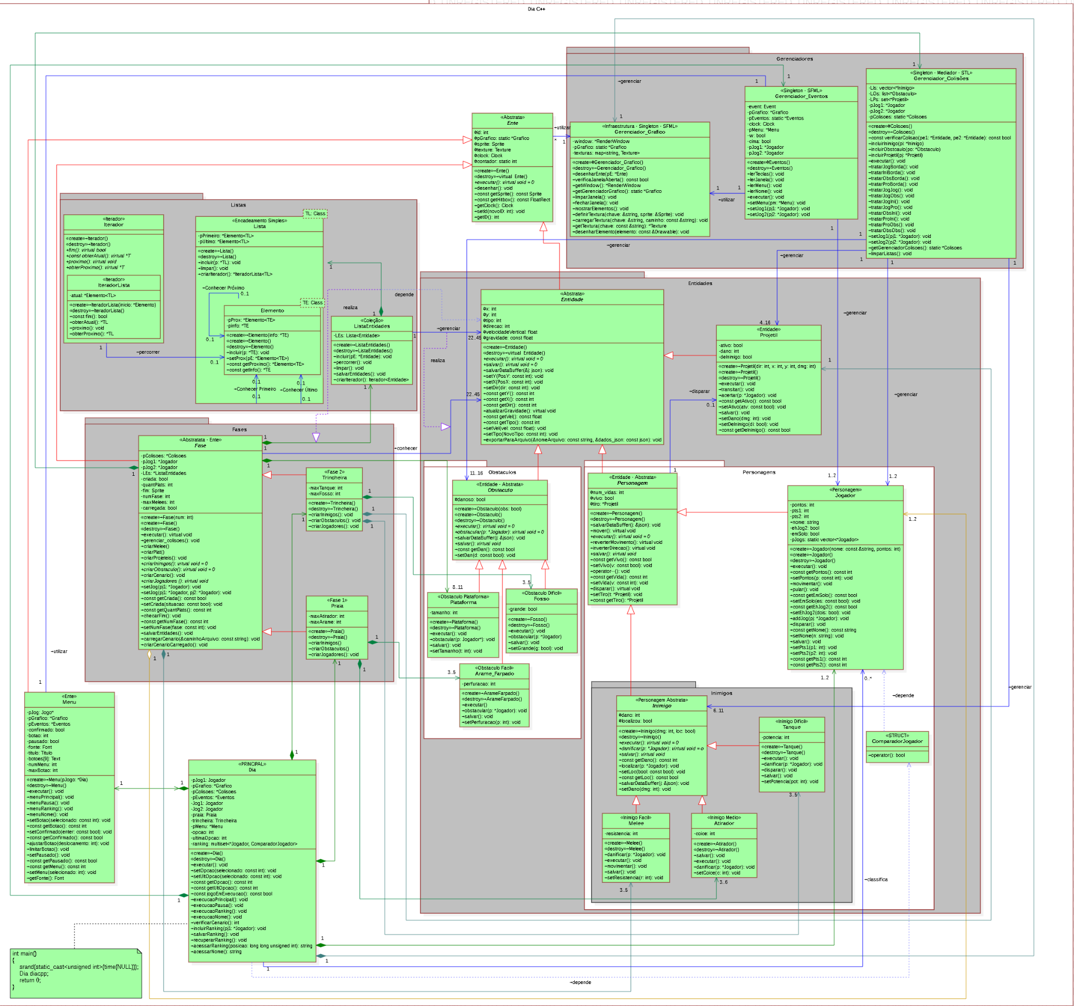

Figura 7. Diagrama de Classes em UML.

Tendo em vista o diagrama de classes acima, existem algumas classes que se destacam pela importância no funcionamento do jogo em si. Destas é possível citar primeiramente a classe Dia, que representa a classe principal, onde o jogo é propriamente executado. Outras classes essenciais são Praia e Trincheira, que herdam uma classe fundamental para o jogo, a classe Fase, nela o cenário é criado, salvado e carregado, além de fazer com que todas as entidades executem por meio de Lista Entidades, a qual Fase agrega fortemente. Além dessas, as classes gerenciadores desempenham um papel crucial no programa, eles tornam possível ler inputs, fornecer renderização gráfica e gerenciar colisões entre todas as entidades presentes no jogo.

IMPLEMENTAÇÃO EM C++ E SFML
A implementação utilizou a biblioteca SFML para criar e gerenciar diversas funcionalidades essenciais do projeto. Algumas das principais funcionalidades implementadas utilizando a SFML incluem:
- Leitura de teclas e eventos: O GerenciadorEventos foi responsável por processar a entrada do usuário, garantindo uma jogabilidade responsiva. O sistema capturou eventos como movimentação, ataques e interações com menus.
- Renderização gráfica: Implementada na classe GerenciadorGrafico, que gerencia a exibição de elementos visuais na tela, garantindo um desempenho otimizado e atualização fluida dos quadros.
- Tratamento de colisões: A classe GerenciadorColisoes verificou as interações entre jogadores, inimigos, obstáculos e projéteis, assegurando uma interação consistente entre os elementos do jogo.
Além do uso da SFML, outras técnicas e ferramentas foram empregadas para otimizar a implementação do jogo. A persistência de dados foi implementada utilizando arquivo JSON e arquivo de texto para salvar o progresso do jogador e o ranking de pontuações. Além disso, gabaritos/templates foram utilizados para listas dinâmicas, facilitando a manipulação das entidades dentro do jogo.
O uso extensivo de ponteiros e alocação dinâmica de memória garantiu eficiência no gerenciamento de recursos, enquanto o encapsulamento e a modularização do código facilitaram sua manutenção e expansão.
Além de conceitos de computação, foram utilizados conceitos interdisciplinares de áreas como matemática e física, como por exemplo estatística (probabilidade) e mecânica (aceleração e gravidade).
Foram desenvolvidas algumas leves sofisticações, como no comportamento de inimigos, que localizam e atacam o jogador somente se ele estiver em seu campo de visão (coordenadas ordenadas iguais), fazendo com que os tanques e atiradores disparem projéteis e os melees persigam o jogador.
TABELA DE CONCEITOS UTILIZADOS E NÃO UTILIZADOS

A tabela apresentada a seguir dispõe os conceitos abordados ao longo da disciplina, especificando se foram aplicados no desenvolvimento do projeto. Além disso, são indicados o local de implementação e a maneira como cada conceito foi empregado, constando também o porquê foi usado, proporcionando uma visão detalhada da utilização dos conteúdos estudados na prática do projeto.

Tabela 2. Lista de Conceitos Utilizados e Não Utilizados no Trabalho.

N. | Conceitos | Uso | O quê / Onde & Justificativa em uma frase
1 | Elementares:
1.1  & | - Classes, objetos. &  - Atributos (privados), variáveis e constantes.  - Métodos (com e sem retorno). | Sim | - Todos .hpp e .cpp, como nas classes nos namespaces Fases e Entidades.  - Classes, Objetos, Atributos e Métodos foram utilizados porque são conceitos elementares na orientação a objetos.
1.2  & | - Métodos (com retorno const e parâmetro const).  - Construtores (sem/com parâmetros) e destrutores | Sim | - Na maioria dos .hpp e .cpp, como nas classes nos namespaces Personagens e Fases.  - A constância pertinente evita mudanças equivocadas, construtores são mandatórios para inicializar atributos e destrutores pertinentes para finalizações como desalocações.
1.3 | - Classe Principal. | Sim | - Main.cpp & Principal.hpp/.cpp  - Uma classe Principal é mais ‘purista’ em termos de OO.
1.4 | - Divisão em .h e .cpp. | Sim | - No desenvolvimento como um todo, como nas classes nos namespaces Personagens e Fases..  - Permite organizar as classes e afins que compõem o sistema.
2 | Relações de:
2.1 | - Associação direcional. &  - Associação bidirecional. | Sim | - Em vários dos .hpp e .cpp, como nas classes nos namespaces Gerenciadores e Personagens.  - Associação direcional é fundamental para organizar e esclarecer dependências entre classes.  -Associação bidirecional é fundamental para representar relações mútuas entre classes, onde ambas dependem uma da outra.
2.2  & | - Agregação via associação.  - Agregação propriamente dita. | Sim | -Composição: vários .hpp e .cpp, como nas classes Dia, Fase, Praia e Trincheira. O objeto faz parte de outro, mas ainda pode existir por conta própria, o que ajuda a manter tudo mais organizado e reutilizável.  -Agregação fraca: Na classe Fase. Um objeto se refere a outro, mas não controla sua existência, dando mais flexibilidade e permitindo que ele seja usado em outros lugares.
2.3  & | - Herança elementar.  - Herança em vários níveis. | Sim | - Elementar: Em alguns dos .hpp e .cpp, como nas classes no namespace Fases.  - Vários Níveis: Em alguns dos .hpp e .cpp, como nas classes no namespace Entidades.  -Reutilização de código.
2.4 | - Herança múltipla. | Não | Conceito não utilizado.
3 | Ponteiros, generalizações e exceções
3.1 | - Operador this para fins de relacionamento bidirecional | Sim | -Em dia.cpp e menu.cpp  -Usar o this permite passar o próprio objeto como referência para o construtor de outro, criando uma ligação direta entre eles.
3.2 | - Alocação de memória (new & delete). | Sim | - Em alguns .cpp como nas classes Jogador, Atirador e Tanque.  -new e delete permitem alocação dinâmica e controle manual de memória em C++.
3.3 | - Gabaritos/Templates criados/adaptados pelos autores para Listas. | Sim | - Classes Lista (adaptada) , Iterator(criada) e IteratorLista(criada).  -Gabaritos/templates adaptados para listas facilitam a criação e organização de estruturas de dados de forma eficiente e reutilizável.
3.4 | - Uso de Tratamento de Exceções (try catch). | Sim | - No arquivo Dia.cpp.  -O uso de try catch permite capturar e tratar erros de forma controlada, garantindo a continuidade do programa e evitando falhas inesperadas.
4 | Sobrecarga de:
4.1 | - Construtoras e Métodos. | Sim | -Em Fase e Jogador (Construtoras), Em Fase (Método)  -A sobrecarga de construtores e métodos permite criar múltiplas versões com diferentes parâmetros, oferecendo flexibilidade, reutilização e legibilidade no código.
4.2 | - Operadores (2 tipos de operadores pelo menos). | Sim | -Foi usado o operator--() na classe Personagem para decrementar a vida (--), e o operator() na estrutura ComparadorJogador, na classe Jogador, para comparar pontuação entre ponteiros de jogadores.  -A sobrecarga de operadores permite personalizar operadores para tipos definidos pelo usuário, tornando o código mais intuitivo.
--- | Persistência de Objetos (via arquivo de texto ou binário)
4.3 | - Persistência de Objetos. | Sim | -Em Fase e namespace Entidades, via JSON.  -Salvamento de Entidades para manter a jogada.
4.4 | - Persistência de Relacionamento de Objetos. | Não | Conceito não utilizado.
5 | Virtualidade:
5.1 | - Métodos Virtuais Usuais. | Sim | -Em algumas classes, como Personagem e Entidade.  -Métodos virtuais permitem polimorfismo, com comportamentos específicos em subclasses.
5.2 | - Polimorfismo. | Sim | -Em várias classes, como Personagem e Entidade  -Polimorfismo permite que um objeto se comporte de maneiras diferentes dependendo do contexto.
5.3 | - Métodos Virtuais Puros / Classes Abstratas. | Sim | -Em várias classes, como Ente e Fase  -Métodos virtuais puros e classes abstratas garantem implementação obrigatória em subclasses, promovendo flexibilidade.
5.4 | - Coesão/Desacoplamento efetiva e intensa com o apoio de padrões de projeto (mais de 5 padrões). | Não | Foram utilizados apenas 2 padrões de projeto.
6 | Organizadores e Estáticos
6.1 | - Espaço de Nomes (Namespace) criado pelos autores. | Sim | -Namespace Inimigos  -Espaços de nomes organizam o código, evitando conflitos de nomes e melhorando a legibilidade e manutenção.
6.2 | - Classes aninhadas (Nested) criada pelos autores. | Sim | -Classe IteratorLista aninhado com Iterator no namespace Listas.  -Proporcionam melhor encapsulamento e organização, além de contribuir para a legibilidade e a manutenção.
6.3 | - Atributos estáticos e métodos estáticos. | Sim | -Em algumas classes como Ente, Jogador e classes do pacote Gerenciadores.  -São compartilhados com todas as instâncias de classe.
6.4 | - Uso extensivo de constante (const) parâmetro, retorno, método... | Sim | -Na maioria dos .hpp e .cpp.  -Evitar erros e alterações indesejadas, promovendo segurança.
7 | Standard Template Library (STL) e String OO
7.1 | - A classe Pré-definida String ou equivalente. &  - Vector e/ou List da STL (p/ objetos ou ponteiros de objetos de classes definidos pelos autores) | Sim | -Na classe Jogador (vector e string).  -String: facilita a manipulação de sequências de caracteres.  -Vector: oferecem armazenamento dinâmico e gerenciamento automático de memória para objetos.
7.2 | - Pilha, Fila, Bifila, Fila de Prioridade, Conjunto, Multi-Conjunto, Mapa OU Multi-Mapa. | Sim | -Classe Gerenciador Gráfico e Classe Dia.  -Mapa: Permite armazenar e acessar pares chave-valor de forma eficiente e ordenada.  -Multi-Conjunto: Permite armazenar de forma ordenada elementos, podendo haver repetição de “chave”
--- | Programação concorrente
7.3 | - Threads (Linhas de Execução) no âmbito da Orientação a Objetos, utilizando Posix, C-Run-Time OU Win32API ou afins. | Não | NÃO realizado no tempo previsto
7.4 | - Threads (Linhas de Execução) no âmbito da Orientação a Objetos com uso de Mutex, Semáforos, OU Troca de mensagens. | Não | NÃO realizado no tempo previsto
8 | Biblioteca Gráfica / Visual
8.1  & | - Funcionalidades Elementares.  - Funcionalidades Avançadas como: tratamento de colisões, duplo buffer ou outros. | Sim | -Tratamento de Colisões (em Gerenciador de Colisões).  -Leitura de Eventos (em Gerenciador de Eventos).  -Renderização de janela e desenhar elementos em tela.
8.2  OU | - Programação orientada e evento efetiva (com gerenciador apropriado de eventos inclusive, via padrão de projeto Observer) em algum ambiente gráfico.  - RAD – Rapid Application Development (Objetos gráficos como formulários, botões etc). | Não | Gerenciador de Eventos SEM Observer
--- | Interdisciplinaridades via utilização de Conceitos de Matemática Contínua e/ou Física.
8.3 | - Ensino Médio Efetivamente. | Sim | -Gravidade com aceleração (movimento uniformemente acelerado).  -Utilizado para fazer com que o jogo tenha gravidade funcional na jogabilidade.
8.4 | - Ensino Superior Efetivamente. | Não | -Nenhum conceito utilizado.
9 | Engenharia de Software
9.1 | - Compreensão, melhoria e rastreabilidade de cumprimento de requisitos. | Sim | -Os requisitos foram cumpridos por meio da implementação conforme especificações, validação por testes e rastreabilidade dos requisitos.  -Garantir compreensão, melhoria e rastreabilidade dos requisitos assegura que o produto atenda às necessidades e facilita a verificação de seu cumprimento.
9.2 | - Diagrama de Classes em UML. | Sim | -Respectivo arquivo do Diagrama de Classes  -O Diagrama de Classes em UML representa a estrutura do sistema, facilitando o entendimento e a comunicação entre a equipe.
9.3 | - Uso efetivo e intensivo de padrões de projeto GOF, i.e., mais de 5 padrões. | Não | Foram utilizados apenas 2 padrões de projeto.
9.4 | - Testes à luz da Tabela de Requisitos e do Diagrama de Classes. | Sim | -Garante que o sistema atenda aos requisitos especificados e que as interações entre as classes sejam corretamente implementadas e validadas.
10 | Execução de Projeto
10.1  & | - Controle de versão de modelos e códigos automatizado (via github).  - Uso de alguma forma de cópia de segurança (i.e., backup). | Sim | -Google Drive para backup  https://github.com/HeitorGPiovan/Jogo
10.2 | - Reuniões com o professor para acompanhamento do andamento do projeto.  [ITEM OBRIGATÓRIO PARA A ENTREGA DO TRABALHO] | Sim | -2 reuniões, a primeira no dia 11/12/2024 e a segunda no dia 18/12/2024, ambas no horário de 15:30  -Emails enviados nos dias acima para o Professor, constando as informações requisitadas.  - Garantiu que o projeto estivesse no caminho correto, lapidando e aperfeiçoando o desenvolvimento.
10.3 | - Reuniões com monitor da disciplina para acompanhamento do andamento do projeto.  [ITEM OBRIGATÓRIO PARA A ENTREGA DO TRABALHO] | Sim | -5 reuniões do PETECO em que ambos os integrantes da dupla participaram  -Datas e horários:  1- 29/11/2024, 13:00 até 14:40  2- 05/12/2024, 15:50 até 16:40  3- 06/12/2024, 13:00 até 14:40  4- 12/12/2024, 17:00 até 18:20  5- 13/12/2024, 13:00 até 14:40  - Essencial para se adequar com a biblioteca gráfica, forma de projeto e cumprimento de requisitos.
10.4  & | - Escrita do trabalho e feitura da apresentação  - Revisão do trabalho escrito de outra equipe e vice-versa. | Sim | - Ambos contribuíram significativamente tanto na escrita do trabalho quanto na elaboração da apresentação de uma maneira geral.  -Dupla responsável pela revisão do trabalho: Lucas Schaefer e Matheus Valente
Total de conceitos apropriadamente utilizados. |  |  | 80%

DISCUSSÃO E CONCLUSÕES

O desenvolvimento deste projeto proporcionou uma experiência prática valiosa, integrando teoria e aplicação. Durante o processo houve dificuldades técnicas, como a implementação de mecânicas e a otimização de recursos, mas esses desafios contribuíram significativamente para o aprendizado. Além de reforçar os conceitos abordados na disciplina, o projeto também permitiu o desenvolvimento de conhecimentos em Engenharia de Software, cumprimento de requisitos, programação e uso de bibliotecas gráficas, entre outros.
Os resultados alcançados foram positivos, com o jogo alcançando seus objetivos principais, cumprindo os requisitos solicitados e demonstrando os conceitos aprendidos em sala de aula. O feedback dos colegas e professores durante o desenvolvimento foi essencial, ajudando a identificar pontos de melhoria e auxiliando na clareza das instruções.

DIVISÃO DO TRABALHO

A tabela a seguir representa a distribuição da responsabilidade atribuída a cada integrante no cumprimento dos requisitos conceituais já mencionados na Tabela 2, evidenciando quem trabalhou/desenvolveu mais cada tópico no projeto, e ao final, logo após a tabela, consta a porcentagem de participação de cada integrante da dupla.

Tabela 3. Lista de Atividades e Responsáveis.

N. | Atividades | Responsáveis
1 | Elementares: AMBOS
1.1 | - Classes, objetos. & - Atributos (privados), variáveis e constantes. &  - Métodos (com e sem retorno). | Arthur e Heitor
1.2 | - Métodos (com retorno const e parâmetro const). &  - Construtores (sem/com parâmetros) e destrutores | Arthur e Heitor
1.3 | - Classe Principal. | Arthur e Heitor
1.4 | - Divisão em .h e .cpp. | Arthur e Heitor
2 | Relações de: AMBOS
2.1 | - Associação direcional. & - Associação bidirecional. | Arthur e Heitor
2.2 | - Agregação via associação. & - Agregação propriamente dita. | Arthur e Heitor
2.3 | - Herança elementar. & - Herança em vários níveis. | Arthur e Heitor
2.4 | - Herança múltipla. | Não utilizado
3 | Ponteiros, generalizações e exceções: AMBOS
3.1 | - Operador this para fins de relacionamento bidirecional. | Arthur e Heitor
3.2 | - Alocação de memória (new & delete). | Arthur e Heitor
3.3 | - Gabaritos/Templates criada/adaptados pelos autores para Listas. | Arthur e Heitor
3.4 | - Uso de Tratamento de Exceções (try catch). | Arthur e Heitor
4 | Sobrecarga de: AMBOS
4.1 | - Construtoras e Métodos. | Arthur e Heitor
4.2 | - Operadores (2 tipos de operadores pelo menos) | Arthur e Heitor
--- | Persistência de Objetos (via arquivo de texto ou binário): AMBOS
4.3 | - Persistência de Objetos. | Arthur e Heitor
4.4 | - Persistência de Relacionamento de Objetos. | Não utilizado
5 | Virtualidade: AMBOS
5.1 | - Métodos Virtuais Usuais. | Arthur e Heitor
5.2 | - Polimorfismo. | Arthur e Heitor
5.3 | - Métodos Virtuais Puros / Classes Abstratas. | Arthur e Heitor
5.4 | - Coesão/Desacoplamento efetiva e intensa com o apoio de padrões de projeto (mais de 5 padrões). | Não utilizado
6 | Organizadores e Estáticos: AMBOS
6.1 | - Espaço de Nomes (Namespace) criada pelos autores. | Arthur e Heitor
6.2 | - Classes aninhadas (Nested) criada pelos autores. | Arthur e Heitor
6.3 | - Atributos estáticos e métodos estáticos. | Arthur e Heitor
6.4 | - Uso extensivo de constante (const) parâmetro, retorno, método... | Arthur e Heitor
7 | Standard Template Library (STL) e String OO: . . .
7.1 | - A classe Pré-definida String ou equivalente. & - Vector e/ou List da STL (p/ objetos ou ponteiros de objetos de classes definidos pelos autores) | Arthur e Heitor
7.2 | - Pilha, Fila, Bifila, Fila de Prioridade, Conjunto, Multi-Conjunto, Mapa OU Multi-Mapa. | Arthur e Heitor
--- | Programação concorrente: NÃO REALIZADO
7.3 | - Threads (Linhas de Execução) no âmbito da Orientação a Objetos, utilizando Posix, C-Run-Time OU Win32API ou afins. | Não utilizado
7.4 | - Threads (Linhas de Execução) no âmbito da Orientação a Objetos com uso de Mutex, Semáforos, OU Troca de mensagens. | Não utilizado
8 | Biblioteca Gráfica / Visual: AMBOS
8.1 | - Funcionalidades Elementares. &  - Funcionalidades Avançadas como: tratamento de colisões e duplo buffer | Arthur e Heitor
8.2 | - Programação orientada e evento efetiva (com gerenciador apropriado de eventos inclusive, via padrão de projeto Observer) em algum ambiente gráfico. OU - RAD – Rapid Application Development (Objetos gráficos como formulários, botões etc). | Não utilizado
--- | Interdisciplinaridades via uso de Conceitos de Matemática Contínua e/ou Física: AMBOS.
8.3 | - Ensino Médio Efetivamente. | Arthur e Heitor
8.4 | - Ensino Superior Efetivamente. | Não utilizado
9 | Engenharia de Software: . . .
9.1 | - Compreensão, melhoria e rastreabilidade de cumprimento de requisitos. | Arthur e Heitor
9.2 | - Diagrama de Classes em UML. | Arthur e Heitor
9.3 | - Uso efetivo e intensivo de padrões de projeto GOF, i.e., + de 5 padrões. | Não utilizado
9.4 | - Testes à luz da Tabela de Requisitos e do Diagrama de Classes. | Arthur e Heitor
10 | Execução de Projeto: AMBOS
10.1 | - Controle de versão de modelos e códigos automatizado (via github). &  - Uso de alguma forma de cópia de segurança (i.e., backup). | Arthur e Heitor
10.2 | - Reuniões com o professor para acompanhamento do andamento do projeto. [ITEM OBRIGATÓRIO A ENTREGA DO TRABALHO] | Arthur e Heitor
10.3 | - Reuniões com monitor da disciplina para acompanhamento do andamento do projeto. [ITEM OBRIGATÓRIO PARA A ENTREGA] | Arthur e Heitor
10.4 | - Escrita do trabalho e feitura da apresentação &  - Revisão do trabalho escrito de outra equipe e vice-versa. | Arthur e Heitor  (Lucas Schaefer e Matheus Valente)

- Arthur trabalhou em 100% das atividades as realizando ou colaborando nelas efetivamente.
- Heitor trabalhou em 100% das atividades as realizando ou colaborando nelas efetivamente.

AGRADECIMENTOS PROFISSIONAIS
Gostaríamos de agradecer aos monitores, pessoal do PETECO e ao professor Jean Marcelo Simão pelo apoio e pela assistência ao longo do desenvolvimento deste trabalho. O conhecimento e as experiências compartilhadas foram essenciais para alcançar o objetivo final.
Também agradecemos à equipe que revisou este trabalho, cujas sugestões e comentários contribuíram significativamente para o aprimoramento do conteúdo e da apresentação final.

REFERÊNCIAS CITADAS NO TEXTO

[1] SFML. Versão 2.6.2 [Biblioteca]. Paris: Simple and Fast Multimedia Library, 2025. Disponível em: https://www.sfml-dev.org/. Acesso em: 2 fev. 2025.

[2] GITHUB. Plataforma de controle de versão e hospedagem de código-fonte [Software]. São Francisco: Microsoft, 2025. Disponível em: https://github.com/. Acesso em: 2 fev. 2025.

[3] STARUML. Versão 5.0.2 [Software]. Seul: MKLab, 2025. Disponível em: https://staruml.io/. Acesso em: 2 fev. 2025.

REFERÊNCIAS UTILIZADAS NO DESENVOLVIMENTO

[A] REFACTORING GURU. Design Patterns. Disponível em: https://refactoring.guru/pt-br/design-patterns. Acesso em: 26 dez. 2024.

[B] Gege++. Criando um Jogo em C++ do ZERO. Youtube, 2024. Disponível em: https://www.youtube.com/playlist?list=PLR17O9xbTbIBBoL3lli44N8LdZVvg-_uZ . Acesso em: 9 dez. 2024.

[C] CHATGPT. Assistência ocasional no desenvolvimento do jogo. OpenAI, 2025. Disponível em: https://chat.openai.com/. Acesso em: 2 fev. 2025.

[D] STARUML. Versão 5.0.2 [Software]. Seul: MKLab, 2025. Disponível em: https://staruml.io/. Acesso em: 2 fev. 2025.

[E] VISUAL STUDIO CODE. Versão 1.96.4 [Software]. Redmond: Microsoft, 2025. Disponível em: https://code.visualstudio.com/. Acesso em: 2 fev. 2025.

[F] GITHUB. Plataforma de controle de versão e hospedagem de código-fonte [Software]. São Francisco: Microsoft, 2025. Disponível em: https://github.com/. Acesso em: 2 fev. 2025.

[G] SFML. Versão 2.6.2 [Biblioteca]. Paris: Simple and Fast Multimedia Library, 2025. Disponível em: https://www.sfml-dev.org/. Acesso em: 2 fev. 2025.

[H] Manual Project Simas. 2025. Disponível em: https://docs.google.com/document/d/1zZhXefhxtHiROkwvyBsDSwLcbZ6xUYBJE1wMBnSyOuE/edit?tab=t.0. Acesso em: 2 fev. 2025.

[I] GAMMA, Erich; HELM, Richard; JOHNSON, Ralph; VLISSIDES, John. Design patterns: elements of reusable object-oriented software. Boston: Addison-Wesley, 1994.

[J] SIMÃO, J. M. Site das Disciplinas Técnicas de Programação, Curitiba – PR, Brasil, Acesso em: 2 fev. 2025.
https://pessoal.dainf.ct.utfpr.edu.br/jeansimao/Fundamentos2/Fundamentos2.htm

[K] PISKEL. Piskel - Free online sprite editor. Versão [informe a versão, se disponível]. Disponível em: https://www.piskelapp.com/. Acesso em: 4 fev. 2025.

[L] YESCHAT.AI. YesChat: inteligência artificial de conversação. Disponível em: https://yeschat.ai. Acesso em: 23 dez. 2024.

[M] KELLY, Austin. Soldado com arma, munição, atirando, Segunda Guerra Mundial, folha de sprites, diferentes ângulos. 2023. Disponível em: https://www.seaart.ai/pt/explore/detail/clmp4894msbc739bu0r0. Acesso em: 10 dez. 2024.

[N] LOVEPIK. Q Version Cartoon Horizontal Version Of The Game Character Scene. 2023. Disponível em: https://lovepik.com/image-610487496/q-version-cartoon-horizontal-version-of-the-game-character-scene.html. Acesso em: 16 dez. 2024.

[O] FOXYFOX123. Pixel mar panorama. 8 bits Sol de praia com aceno, nuvem e areia. Jogos verão oceano panorama. Nublado azul céu com horizonte fundo. Píxeis ilha cena. Vetor ilustração. 2023. Disponível em: https://pt.vecteezy.com/arte-vetorial/37047308-pixel-mar-panorama-8-bits-sol-de-praia-com-aceno-nuvem-e-areia-jogos-verao-oceano-panorama-nublado-azul-ceu-com-horizonte-fundo-pixeis-ilha-cena-vetor-ilustracao. Acesso em: 26 dez. 2024.

[P] DJVSTOCK. Pixelated red flag. 2023. Disponível em: https://www.vectorstock.com/royalty-free-vector/pixelated-red-flag-vector-41549601. Acesso em: 4 fev. 2025.

[Q] SHUTTERSTOCK. Black hole pixel art flat icon. 2023. Disponível em: https://www.shutterstock.com/pt/image-vector/black-hole-pixel-art-flat-icon-2201194677. Acesso em: 2 fev. 2025.

